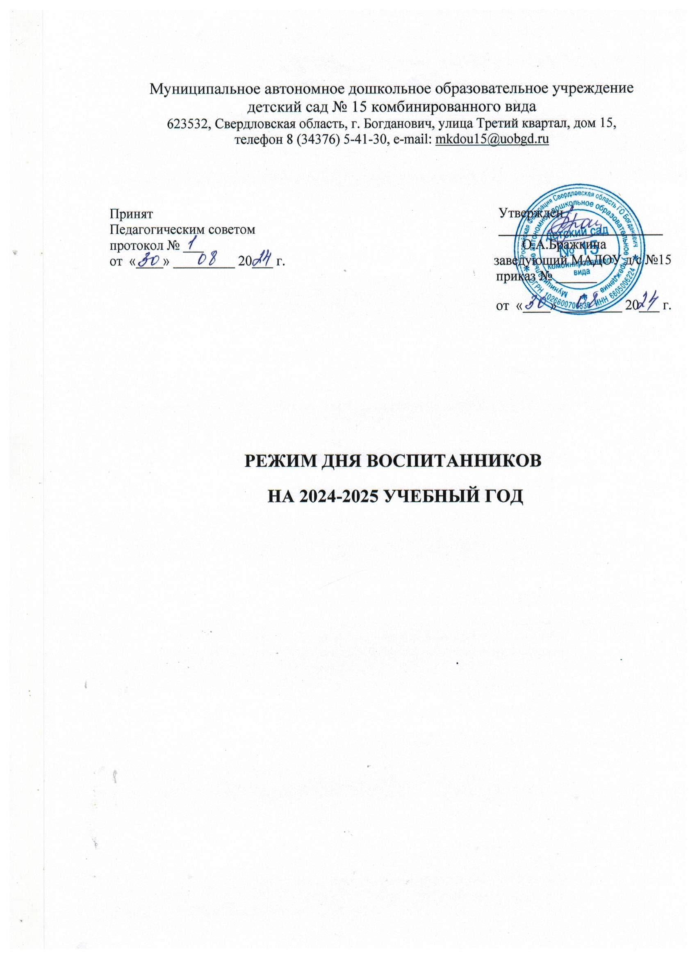

Режим дня воспитанников МАДОУ д/с №15 комбинированного вида на 2024-2025 уч.г.

Режимный момент | 1,5-2 | 2-3 | 3-4 | 4-5 | 5-6 | 6-7
Холодный период года
Прием и осмотр детей, игры, общение (в том числе индивидуальное), деятельность по интересам и выбору детей, утренняя гимнастика, общественно полезный труд (в том числе дежурство детей) | 7.00-8.00 | 7.00-8.00 | 7.00-8.00 | 7.00-8.00 | 7.00-8.00 | 7.00-8.00
Совместная деятельность взрослого с детьми и/или непосредственно образовательная деятельность, занятия со специалистами | 8.00 -8.30 | 8.00 -8.30 | 8.00 -8.30 | 8.00 -8.30 | 8.00 -8.30 | 8.00 -8.30
Подготовка к завтраку, завтрак | 8.30-8.50 | 8.30-8.50 | 8.30-8.50 | 8.30-8.50 | 8.30-8.50 | 8.30-8.50
Самостоятельная деятельность детей по интересам: игры, общение, простейшее экспериментирование и пр.; подготовка к непосредственно образовательной деятельности (с привлечением желающих детей) | 8.50-9.00 | 8.50-9.00 | 8.50-9.00 | 8.50-9.00 | 8.50-9.00 | 8.50-9.00
Совместная деятельность взрослого с детьми и/или непосредственно образовательная деятельность (с учетом перерывов между занятиями), занятия со специалистами | 9.00-9.10  9.20-9.30  (по подгр) | 9.00-9.10  9.20-9.30  (по подгр) | 9.00-9.40 | 9.00-9.40 | 9.00-10.30 | 9.00-10.50
Подготовка к прогулке, прогулка, возвращение с прогулки | 9.30-10.30 | 9.30-10.30 | 9.40-10.30 | 9.40-10.30
Второй завтрак * | 10.30-10.40 | 10.30-10.40 | 10.30-10.40 | 10.30-10.40 | 10.30-10.40 | 10.50-11.00
Подготовка к прогулке, прогулка, возвращение с прогулки | 10.40-11.40 | 10.40-11.40 | 10.40-12.00 | 10.40-12.10 | 10.40-12.20 | 11.00-12.30
Самостоятельная деятельность детей: игры, общение по интересам общественно полезный труд (в том числе дежурство детей) | 11.40-12.00 | 11.40-12.00 | 12.00-12.10 | 12.10-12.20 | 12.20-12.30 | 12.30-12.40
Подготовка к обеду, обед | 12.00-12.25 | 12.00-12.25 | 12.10-12.50 | 12.20-13.00 | 12.30-13.00 | 12.40-13.00
Подготовка ко сну, сон. Постепенный подъем, гимнастика пробуждения, воздушные, водные процедуры. | 12.25-15.30 | 12.25-15.30 | 12.50-15.30 | 13.00-15.30 | 13.00-15.30 | 13.00-15.30
Подготовка к усиленному полднику, усиленный полдник | 15.30-16.00 | 15.30-16.00 | 15.30-16.00 | 15.30-16.00 | 15.30-16.00 | 15.30-16.00
Совместная деятельность взрослого с детьми и/или непосредственно образовательная деятельность, дополнительное образование, досуги. Самостоятельная деятельность детей: игры, общение (в том числе индивидуальное) | 16.00-16.10  16.20-16.30  (по подгр) | 16.00-16.10  16.20-16.30  (по подгр) | 16.00-16.30 | 16.00-16.40 | 16.00-17.00 | 16.00-17.00
Подготовка к прогулке, прогулка, уход детей домой | 16.30-17.30 | 16.20-17.30 | 16.30-17.30 | 16.40-17.30 | 17.00-17.30 | 17.00-17.30

* В соответствии с Сан-ПиН 2.4.3648-20, второй завтрак включает напиток или сок и (или) свежие фрукты.

Режим дня воспитанников МАДОУ д/с №15 комбинированного вида

Режимный момент | 1,5-2 | 2-3 | 3-4 | 4-5 | 5-6 | 6-7
Теплый период года
Прием и осмотр детей, игры, общение (в том числе индивидуальное), деятельность по интересам и выбору детей, утренняя гимнастика, общественно полезный труд (в том числе дежурство детей) | 7.00-8.00 | 7.00-8.00 | 7.00-8.00 | 7.00-8.00 | 7.00-8.00 | 7.00-8.00
Игры, совместная деятельность взрослого с детьми, занятия со специалистами | 8.00 -8.30 | 8.00 -8.30 | 8.00 -8.30 | 8.00 -8.30 | 8.00 -8.30 | 8.00 -8.30
Подготовка к завтраку, завтрак | 8.30-9.00 | 8.30-9.00 | 8.30-9.00 | 8.30-9.00 | 8.30-9.00 | 8.30-9.00
Самостоятельная деятельность детей по интересам: игры, общение, простейшее экспериментирование и пр. | 9.00-9.30 | 9.00-9.30 | 9.00-9.20 | 9.00-9.15 | 9.00-9.10 | -
Второй завтрак * | 10.30-10.40 | 10.30-10.40 | 10.30-10.40 | 10.30-10.40 | 10.30-10.40 | 10.50-11.00
Подготовка к прогулке, прогулка, занятия на прогулке, возвращение с прогулки | 9.30-11.40 | 9.30-11.40 | 9.20-12.00 | 9.15-12.10 | 9.10-12.20 | 9.00-12.30
Самостоятельная деятельность детей: игры, общение по интересам общественно полезный труд (в том числе дежурство детей) | 11.40-12.00 | 11.40-12.00 | 12.00-12.10 | 12.10-12.20 | 12.20-12.30 | 12.30-12.40
Подготовка к обеду, обед | 12.00-12.25 | 12.00-12.25 | 12.10-12.50 | 12.20-13.00 | 12.30-13.00 | 12.40-13.00
Подготовка ко сну, сон. Постепенный подъем, гимнастика пробуждения, воздушные, водные процедуры. | 12.25-15.30 | 12.25-15.30 | 12.50-15.30 | 13.00-15.30 | 13.00-15.30 | 13.00-15.30
Подготовка к усиленному полднику, усиленный полдник | 15.30-16.00 | 15.30-16.00 | 15.30-16.00 | 15.30-16.00 | 15.30-16.00 | 15.30-16.00
Совместная деятельность взрослого с детьми, дополнительное образование, досуги. Самостоятельная деятельность детей: игры, общение (в том числе индивидуальное) | 16.00-16.20 | 16.00-16.20 | 16.00-16.30 | 16.00-16.40 | 16.00-17.00 | 16.00-17.00
Подготовка к прогулке, прогулка, уход детей домой | 16.20-17.30 | 16.20-17.30 | 16.30-17.30 | 16.40-17.30 | 17.00-17.30 | 17.00-17.30

* В соответствии с Сан-ПиН 2.4.3648-20, второй завтрак включает напиток или сок и (или) свежие фрукты.

